Soluciones viernes 18 enero 2002 sesión de mañana
- Sean a, 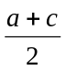 y c dichas raíces.
Así pues, 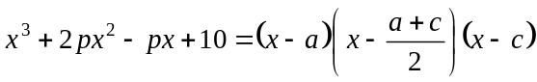, de donde, identificando coeficientes llegamos a:
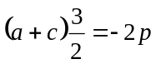 (1); 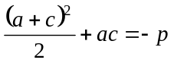 (2); 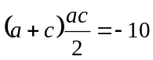 (3).
De (1) y (3) sigue que 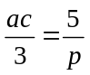 y como 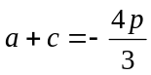, llevando estos valores de a + c y ac a (2) podemos concluir que 16p³ + 18p² + 270 = 0, es decir, 8p³ + 9p² + 135 = 0. Una raíz real de este polinomio es p = −3 y como 8p³ + 9p² + 135 = (p + 3) ( 8p² − 15p + 45), sigue que p = −3 es la única raíz real de dicho polinomio. Esto nos lleva a ac = −5, a + c = 4, de donde a y c son 5 y −1 y las raíces que nos piden son −1, 2 y 5.

2.- Como BD es la bisectriz de A y BD = 200 y DM = 350, sigue que 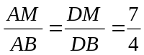, de donde
AM = 7k y AB = 4k.
A
B
D
M
C
T

Así pues, AC = 14k y, volviendo a aplicar la relación
anterior, sigue que 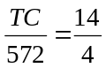 ⇒ TC = 2002
Así pues a = BT + TC = 2574 m.
Sea c = AB ⇒ 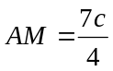 y 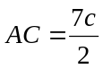.
Aplicando ahora el teorema del coseno a los triángulos ABC y ABM, podemos escribir:
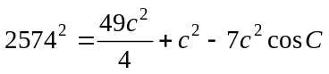 (1)
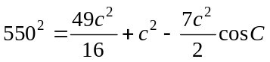 (2)
En (1), 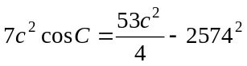y en (2), 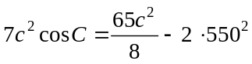
Así pues,

- Si m y n son enteros positivos y n! + 1 = (m! − 1)², sigue que m ≥ 3.
La ecuación dada se transforma en n! + 1 = (m!)² − 2m! + 1, o sea n! = m! (m! − 2). Dividiendo por m! (obviamente n > m), tenemos que n(n − 1) (n − 2) ... (m + 1) = m! − 2 y al ser m! divisible por 3 (m ≥ 3), sigue que m! − 2 no es divisible por 3, por lo que el término de la izquierda, n(n − 1) ... (m + 1), debe tener a lo sumo dos factores. Así pues, tenemos:
1 factor: n = m + 1 ⇒ m + 1 = m! − 2 ⇒ m = m! − 3. Como m divide a m! − 3 y divide a m! sigue que m divide a 3 ⇒ m = 3 y n = 4. Compruebo y es solución.
2 factor: n = m + 2 ⇒ (m + 2) (m + 1) = m! − 2 ⇒ m² + 3m + 4 = m! .
Así pues 3m = m! − m² − 4 con lo que m divide a m! − m² − 4, de lo que sigue que m divide a 4 y, por tanto, m = 4. Pero m = 4 no es solución de m² + 3m + 4 = 4! pues 16 + 12 + 4 ≠ 24. La única solución es, entonces, m = 3, n = 4

Soluciones viernes 18 enero 2002 sesión de tarde
4.- Hay 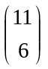 elecciones posibles.
La suma de los números de las camisetas de los elegidos será impar si hay entre ellos una cantidad impar de números impares.
Escribamos ahora los casos favorables. Hay 6 números impares y 5 pares.
Una camiseta impar y 5 pares: 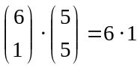
Tres camisetas impares y 3 pares: 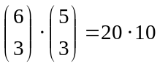
Cinco camisetas impares y 1 par: 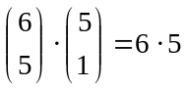
Así pues, la probabilidad pedida será 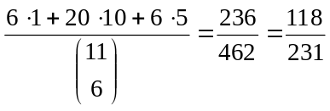
5.- Calculemos en primer lugar las ternas posibles que podríamos haber elegido:
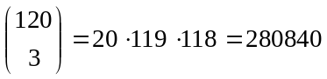.
Veámoslo por contradicción:
Si no hubiera ninguna terna de suma de edades mayor o igual a 51 años, es que cada una sumaba un número de años menor o igual a 50.
Así pues, la suma de todas las ternas sería menor o igual a 50 · 280840 = 14042000.
Pero calculemos la suma de todas las ternas:
Cada alumno aparecerá en 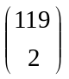 ternas, o sea, en 119 · 59 = 7021 ternas, luego la suma de las edades de todas las ternas sería 7021 · 2002 = 14056042, lo que contradice que la tal suma era menor o igual a 14042000.
6.- Sean a₁, a₂, a₃, ..., a₁₄ los números que he escrito y 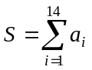
a) Me dicen que para cada i, S − a_{i} = 3b_{i}; siendo b_{i} la suma de cada montón obtenido al quitar a_{i}.
Así pues:
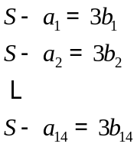
Sumando estas igualdades, llegamos a 14S − S = 3(b₁ + b₂ +...+ b₁₄) ⇒ 13S = 3T ⇒ T/13S y como 13 es primo, T/S, así que S = 3c con c entero.
Escribiendo ahora S − a_{i} = 3b_{i}; como 3c − a_{i} = 3b_{i}, sigue que cada a_{i} es múltiplo de 3.
b) Hemos probado que cada 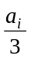 es un número entero, llamémosle d_{i}. Trabajemos ahora con estos nuevos catorce enteros.
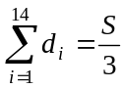. Para cada i, 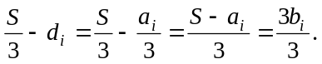 Así pues, quitando cada d_{i}, puedo agrupar, los restantes en 3 montones de igual suma, con lo que cada d_{i} es múltiplo de 3 (siguiendo el argumento de a). Esto nos lleva a que 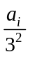 es múltiplo de 3. Reiterando este proceso, llegamos a que para cada k ∈ N, 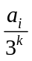 es múltiplo de 3, con lo que la única salida es que 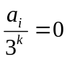 ⇒ a_{i} = 0 para cada i, de donde no es posible que algún a_{i} no sea 0.

Soluciones sábado 19 enero 2002 sesión de mañana

7.- Sabemos que al ser D de la bisectriz, 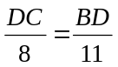; así pues BD = 11k, DC = 8k.
A
B
C
M
D
H
h
8
11
1

Por otra parte BM = MC, es decir, 11k − 1 = 8k +1 ⇒ 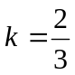 , 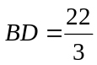 y 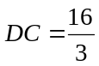.
Llamando ahora x a DH y aplicando el teorema de Pitágoras a los triángulos rectángulos ABH y AHC, podemos escribir que 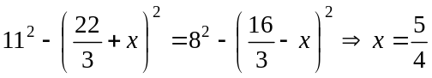.
8.- Observando la simetría del sistema, es decir, que podemos cambiar x por y, llegamos a que si (x₀, y₀) es solución, también lo es (y₀, x₀). Así pues, el número de soluciones -que es finito- será la suma del número de soluciones (a, b) con a ≠ b más el número de soluciones de la forma (a, a).
Acabamos de ver que el número de solución de la forma (a, b) con a ≠ b es par, luego lo único que nos queda probar es que si ponemos x en lugar de y, obtenemos un número par de soluciones.
Veamos: (x² + 6) (x + 1) = x (x² − 1). Esta ecuación es equivalente a −x² + 6x − 6 = x, es decir, x² − 5x + 6 = 0 cuyas soluciones son 2 y 3, de donde las soluciones de la forma (a, a) son (2, 2) y (3, 3), es decir, un número par como queríamos demostrar.

9.- Escojamos dos de los 7 puntos A y B, de forma que la recta AB deje todos los puntos en un mismo semiplano.
Supongamos que solo hubiera 2 longitudes distintas: a y b. Llegaremos a una contradicción.
A
B
Tomando AB como base, que supondremos mide b, puedo formar 5 triángulos distintos.

(Estos triángulos podrían degenerar en segmentos). Para los otros dos lados, tengo longitudes a y b, es decir que los lados de los triángulos, en orden, sería:
baa, bab, bba, bbb, con lo que el quinto debería ser uno de éstos, es decir, al menos dos de estos triángulos serían coincidentes y no tendríamos 7 puntos distintos.

